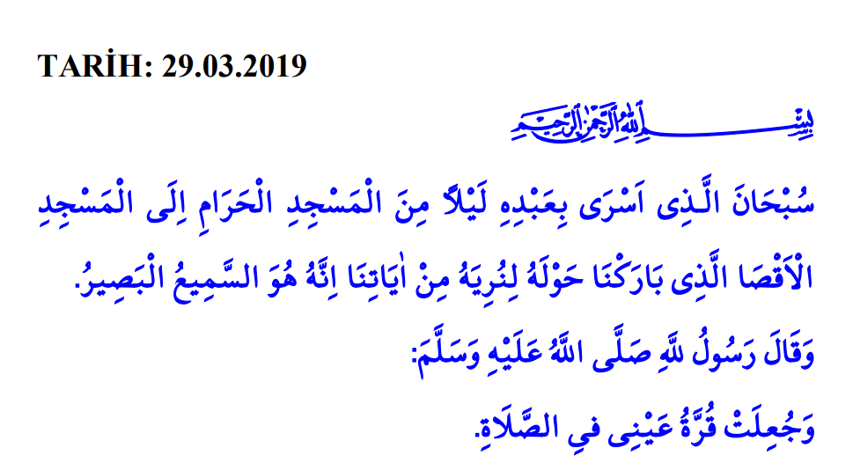
AYET
“Bir gece, kendisine âyetlerimizden bir kısmını gösterelim diye kulunu Mescid-i Harâm’dan, çevresini mübarek kıldığımız Mescid-i Aksâ’ya götüren Allah noksan sıfatlardan münezzehtir. Hiç şüphesiz o, hakkıyla işitendir, hakkıyla görendir.” İsrâ, 17/1
HADİS
Namaz gözümün nurudur. Nesâî, Işratü’n-nisâ’, 1

